[Elec.ru](https://www.elec.ru/)

Электротехническая библиотека Elec.ru



**Г О С У Д А Р С Т В Е Н Н Ы Й С Т А Н Д A Р Т**

**С О Ю З А С С Р**

**МАШИНЫ ЭЛЕКТРИЧЕСКИЕ**

**МЕТОДЫ ОПРЕДЕЛЕНИЯ РАСХОДА ОХЛАЖДАЮЩЕГО ГАЗА**

ГОСТ 12259-75

ICT СЭВ 136—74}

Издайте официальное

г ос у д ар с т в е нный к о м ит е т с со » п о СТАНДАРТАМ

М о с к в а

Электротехническая библиотека Elec.ru

**УДК 621.313.001.4 :006.354 Группа Е69**

**Г О С У Д А Р С Т В Е Н Н Ы Й С Т А Н Д А Р Т С О Ю З А С С Р**

**ГОСТ**

**МАШИНЫ ЭЛЕКТРИЧЕСКИЕ**

**Методы определения расхода охлаждающего газа**

Electric machines. Methods of evaluation of cooling gas consumption

12259-75* *

**(СТ СЭЗ 136—74J**

**Взамен ГОСТ 12259—66**

**Поотановлением Государственного комитета стандартов Совета Министров СССР от 20 января 1975 г. № НО срок действия установлен**

Несоблюдение стандарта преследуется по закону

**с 01,07.1976 г.**

**до 01.07.1981 г.**

Настоящий стандарт распространяется па электрические ма­ шины с воздушным и газовым охлаждением и устанавливает ме­ тоды определения расхода охлаждающего газа при их испытани­ ях.

Стандарт полностью соответствует СТ СЭВ 136—74.

Стандарт соответствует рекомендации СЭВ по стандартизации PC 266—64.

**(Измененная редакция,** Изм. № **1).**

1. **ОБЩИЕ УКАЗАНИЯ**
   1. Необходимость проведения измерений расхода охлажда­ ющего газа в электрических машинах должна устанавливаться стандартами или техническими условиями на отдельные виды ма­ шин.
   2. Измерение расхода газа в электрических машинах должно производиться на воздухе, независимо от рода газа, применяемого для их охлаждения, кроме измерений по п. ЗЛО, которые могут быть проведены на любом охлаждающем газе. Для турбогенера­ торов и синхронных компенсаторов с водородным охлаждением допускается измерение расхода газа производить на водороде.
   3. Условия движения потоков воздуха на входе в машину, в самой машине и на выходе из нее во время измерений должны быть одинаковыми с условиями движения соответствующих пото­ ков охлаждающего газа при ее эксплуатации.

**Издание официальное Перепечатка воспрещена**

* *Переиздание (май 1979 г.) с изменением М 1*, *утвержденным в январе 1979* г. *(МУС 3*—*79).*

**© Издательство стандартов, 1979**

**Стр. 2 ГОСТ 1225 9—75**

Электротехническая библиотека Elec.ru

* 1. Измерения должны производиться при работе электриче­ ских машин с номинальной частотой вращения без нагрузки и но­ минальном режиме устройств, обеспечивающих циркуляцию ох­ лаждающего газа (например, при номинальной частоте вращения вентилятора, подающего охлаждающий воздух).

Допускается проведение измерений при других частотах вра* щения машин или внешних вентиляторов, если это требуется ус­ ловиями испытаний и характеристиками измерительных устройств

У машин с регулируемой частотой вращения и регулируемой подачей охлаждающего газа измерение расхода газа следует про­ изводить при наибольшей частоте вращения.

* 1. Присоединение измерительных устройств ,и приборов к электрической машине должно быть плотным, исключающим воз­ можность утечки воздуха в местах присоединений.
  2. Все результаты измерений расхода воздуха следует при­ водить к атмосферному давлению 101325 Па и температуре 20°С.

1. **УСТАНОВКИ** ДЛЯ **ИЗМЕРЕНИЯ РАСХОДА ГАЗА**
   1. Установки для измерения расхода газа должны содержать следующие устройства и приспособления:

измерительное устройство, состоящее из измерительного пат­ рубка, приемника измеряемых параметров газа (измерительного элемента), измерительных приборов и соединительных проводов и шлангов к ним;

устройства и приспособления, обеспечивающие возможность присоединения электрической машины к измерительному устрой­ ству.

* 1. Измерение расхода воздуха в электрических машинах с разомкнутой системой вентиляции и внешними источниками вен­ тиляции следует производить на установках, выполненных по схе­ мам, указанным на черт. 1:

а) при нагнетательной вентиляции с пристроенным вентиля­ тором;

б) при нагнетательной вентиляции от постороннего источника

вентиляции;

в, г) — при вытяжной вентиляции с пристроенным вентиля­ тором;

д) — при вытяжной вентиляции от постороннего источника вентиляции;

е) — при вытяжной вентиляции с пристроенным вентилятором или от постороннего источника вентиляции.

* 1. Измерение расхода воздуха в машинах с вентиляцией при помощи встроенных вентиляторов внешнего обдува следует про­ изводить на установках, выполненных по схеме, указанной на черт. 2.

Электротехн**Г**ич**О**ес**С**ка**Т**я б**1**и**2**бл**2**и**5**от**9**ек***—***а E***I***l***S***ec.**С**ru**тр. 3**

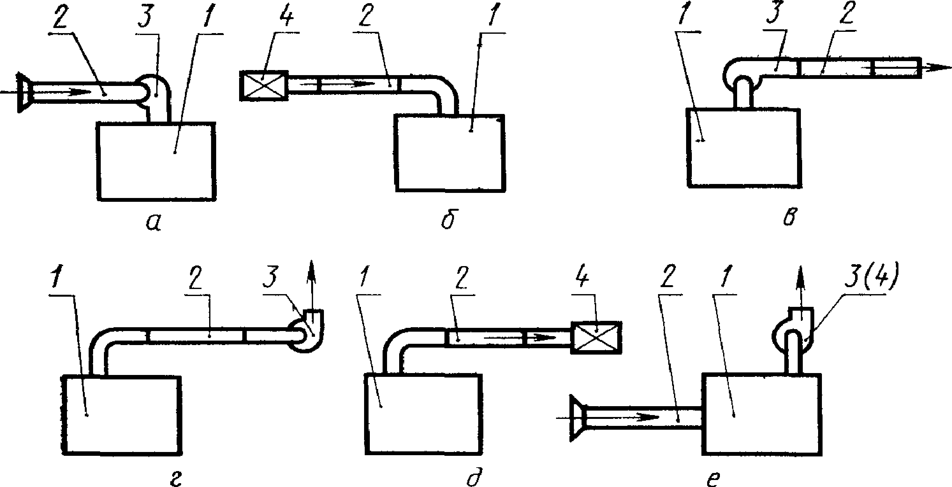

/—электрическая машина, *2—*измерительное устройство; <?—-вентилятор; *4*—посторонний

источник вентиляции.

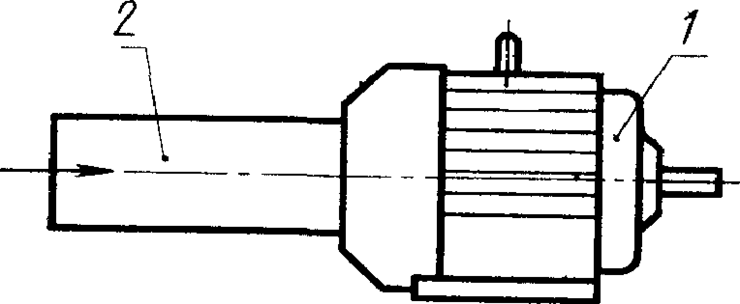Черт. 1

*1*—электрическая машина; *2*—измеритель- ное устройство.

Черт. 2

* 1. Измерение расхода воздуха в электрических машинах с разомкнутой системой вентиляции и встроенными вентиляторами следует производить на установках, выполненных по схеме, ука­ занной на:

черт. 3 — при помощи входных и выходных измерительных

устройств;

черт. 4 — в герметичной камере;

черт. 5 — в герметичной камере с наддувом (отсосом), а так­ же калориметрическим способом.

* 1. Измерение расхода воздуха в электрических машинах с замкнутой системой вентиляции следует производить:

измерением скоростей воздуха на прямолинейных участках вентиляционного тракта, имеющих длину, достаточную для вы­ равнивания профиля скорости потока;

**Стр. 4 ГОСТ 12259—75**

Электротехническая библиотека Elec.ru

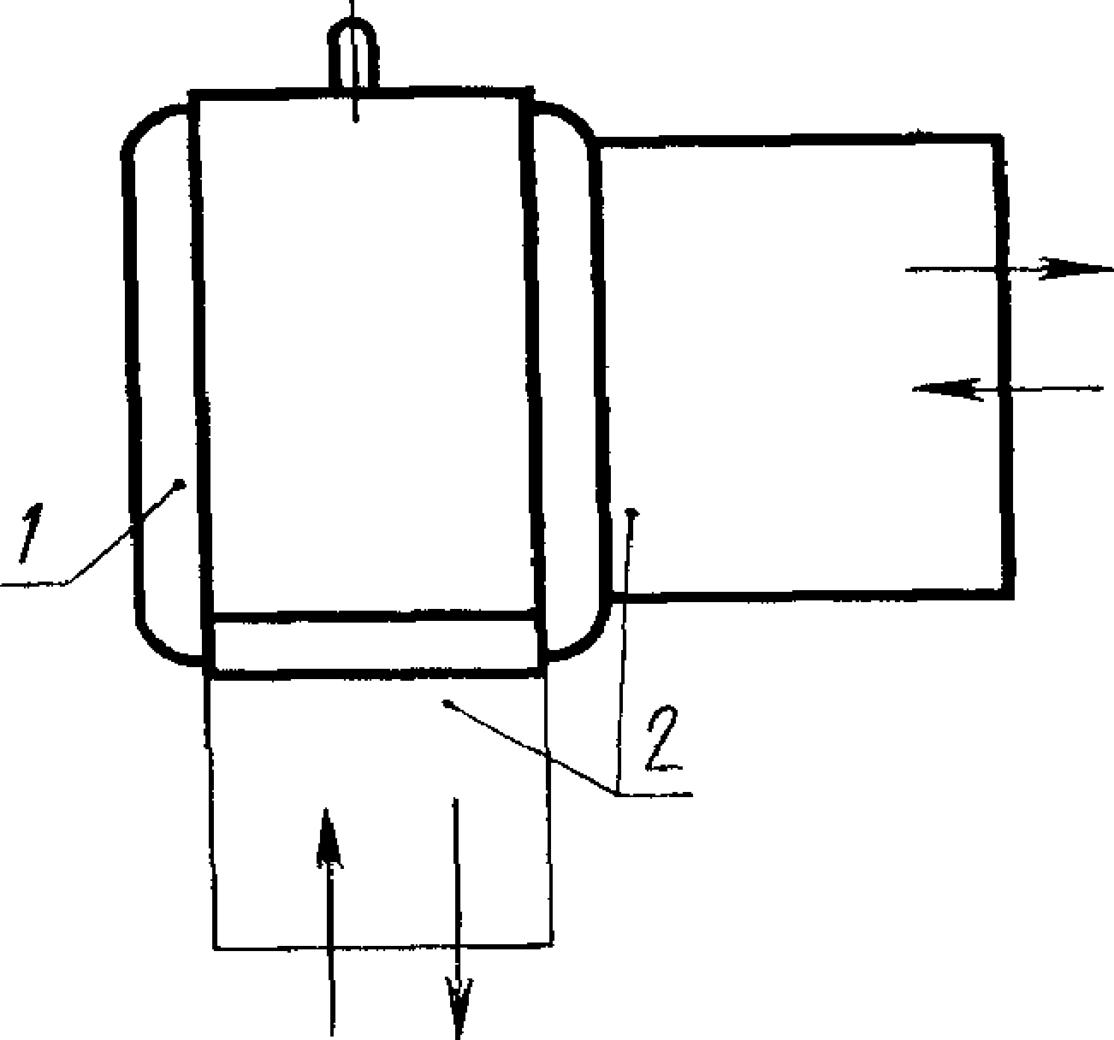измерением скоростей воздуха на участках с достаточно равно­ мерным движением воздуха (на выходе из охладителей, реше­ ток); расстояние измерительного устройства от охладителей или решеток должно быть не менее 100 мм;

*1 —* электрическая машина; 2— изме­ рительное устройство.

Черт. 3

посредством размыкания вентиляционного тракта машины с измерением расхода воздуха по п. *2.4* и последующей корректи­ ровкой измеренного расхода воздуха;

калориметрическим способом.

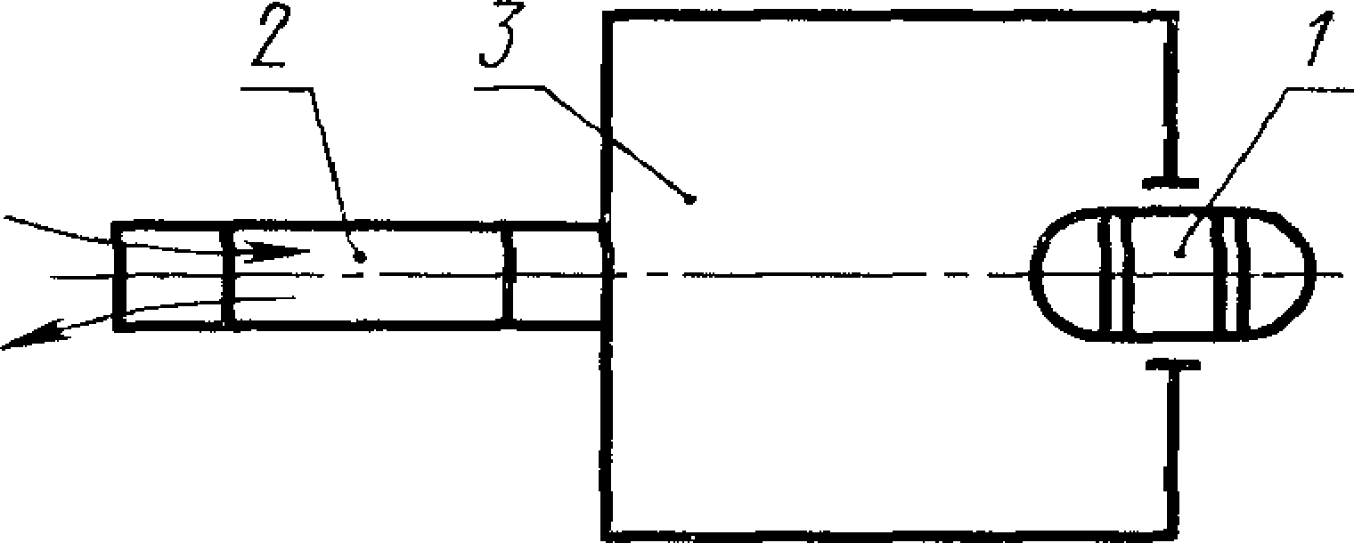

*7*—электрическая машина; 2—измеритель иое устройство; *3*—герметичная камера.

Черт. 4

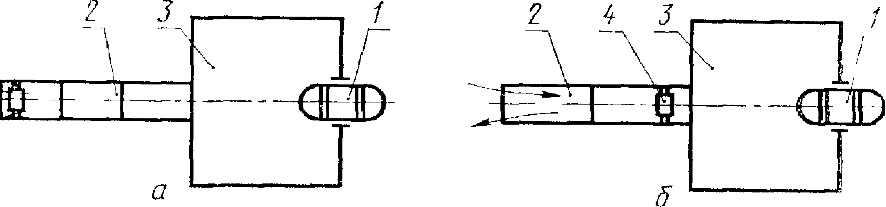

/—электрическая машина; *2*—измерительное устройство; *3*—герметичная камера;

4—нон I илнтор наддува (отсоса).

Черт. 5

Электротехническая библиотека Elec.ru

**ГОСТ 11259*—75 Стр. 5***

* 1. Герметичная камера рекомендуется в тех случаях, когда из-за неудобной формы или недоступности места расположения входных и выходных вентиляционных окон в электрических маши­ нах с разомкнутой системой вентиляции или при размыкании вен­ тиляционного тракта в машинах с замкнутой системой вентиляции невозможно непосредственно к машинам присоединить измери­ тельные устройства или приборы, а измерение скоростей входя­ щего и выходящего воздуха непосредственно в вентиляционных окнах было бы неточным.

Объем камеры должен быть не менее шестикратного секунд­ ного расхода воздуха. Средняя скорость воздуха в камере должна быть не более 2 м/с.

Отношение максимальной скорости потока в камере к средней не должно быть более 1,2, что достигается путем установки реше­ ток и сеток.

* 1. Герметичную камеру с наддувом (отсосом) следует при­ менять в тех случаях, когда необходимо компенсировать падение давления в измерительном устройстве и в герметичной камере. Падение давления в измерительном устройстве компенсируется дополнительным вентилятором наддува (отсоса), при помощи ко­ торого давление воздуха внутри камеры повышается (понижает­ ся) до атмосферного.

1. **СПОСОБЫ ИЗМЕРЕНИЙ РАСХОДА И ИЗМЕРИТЕЛЬНЫЕ УСТРОЙСТВА**
   1. Измерение расхода воздуха следует производить следую­ щими способами:

при помощи пневмометрпческих трубок Прандтля; ручными анемометрами;

термоанемометрами; калориметрическими расходомерами; измерительными коллекторами;

дросселирующими диафрагмами и соплами, а также тариро­ ванными аэродинамическими сопротивлениями;

счетчиками газа;

методом тарированного электровентилятора;

калориметрическим способом, другими методами и приборами, обеспечивающими достаточную точность измерений.

Измерение расхода любого другого газа следует производить калориметрическим способом.

* 1. И з м е р е н и е р а с х о д а п н е в м о м е т р и ч е с к и м и т р у б к а м и

(Измененная редакция, Изм. № 1).

1. 2 1. При измерении расхода воздуха ппевмомегричоскимп трубками минимальные кратности длины измерительного натру б-

**Стр. 6 ГОСТ 12259—75**

Электротехническая библиотека Elec.ru

Ка в зависимости от гидравлического диаметра патрубка *d* при из­ мерениях по схемам черт. 1 *а, б, е, 2,* 3, 4 должны соответствовать указанным на черт. 6.

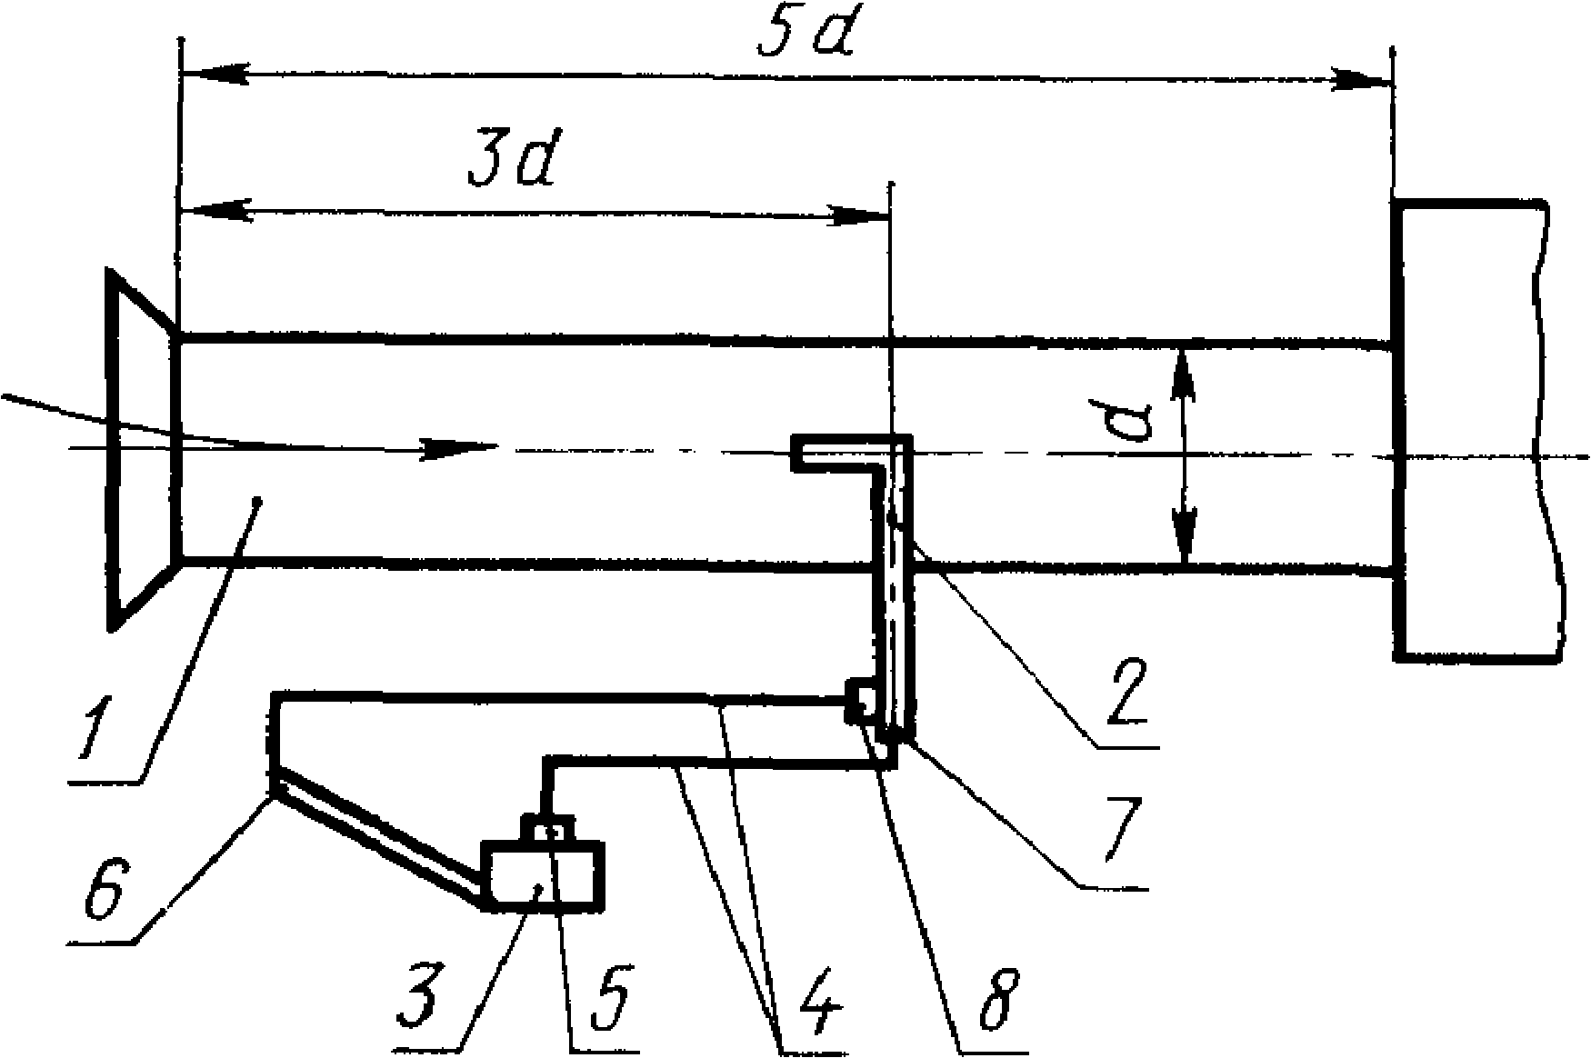Если измерения производятся по схемам черт. *\в, г, д,* 3 или перед измерительным патрубком имеются участки трубопровода **с** резкими поворотами и изменениями площади поперечных сече-

/—измерительный патрубок; *2*—трубка Прандтля; 3—измерительный прибор (микроманометр, U-образный

манометр); *4—* соединительные шланги; *5*—штуцер боль­ шего давления; *6*—штуцер меньшего давления; 7—шту­ цер полного давления; *8*—штуцер статического давления

Черт. 6

ний, то минимальные размеры измерительного патрубка должны соответствовать указанным на черт. 7.

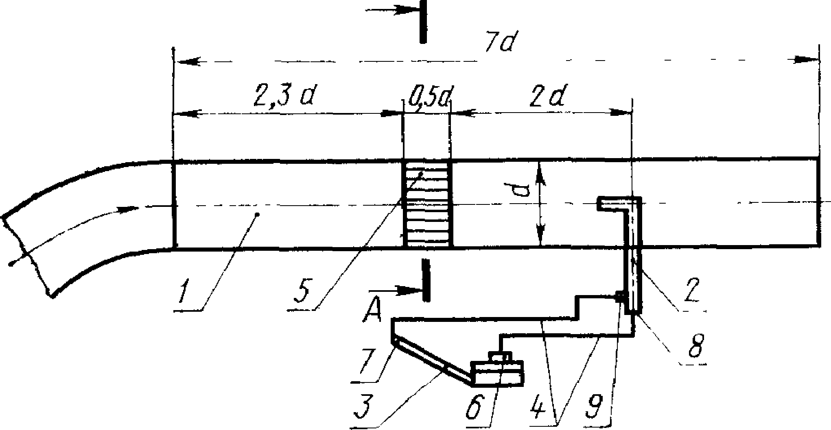*А*

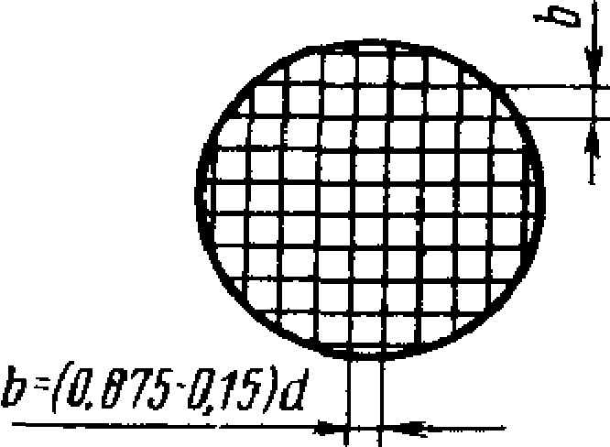

*1—* измерительный патрубок; 2—трубка Праидгля; 3—п тмеритсльный прибор (микроманометр, U-образнып манометр); *4—* соединительные шланги; *5*—спрямляю щая решетка; *6*—штуцер большего давления; 7—штуцер меньшего давления; 8—штуцер полного давления; ‘Ь-штуцер статического давления.

Черт. 7

**(Измененная редакция,** Изм. № **1).**

Электротехническая библиотека Elec.ru

**ГОСТ *12259—75* Стр. 7**

* + 1. Основные соотношения размеров пневмометрической трубки Прандтля должны соответствовать указанным на черт. 8.
    2. 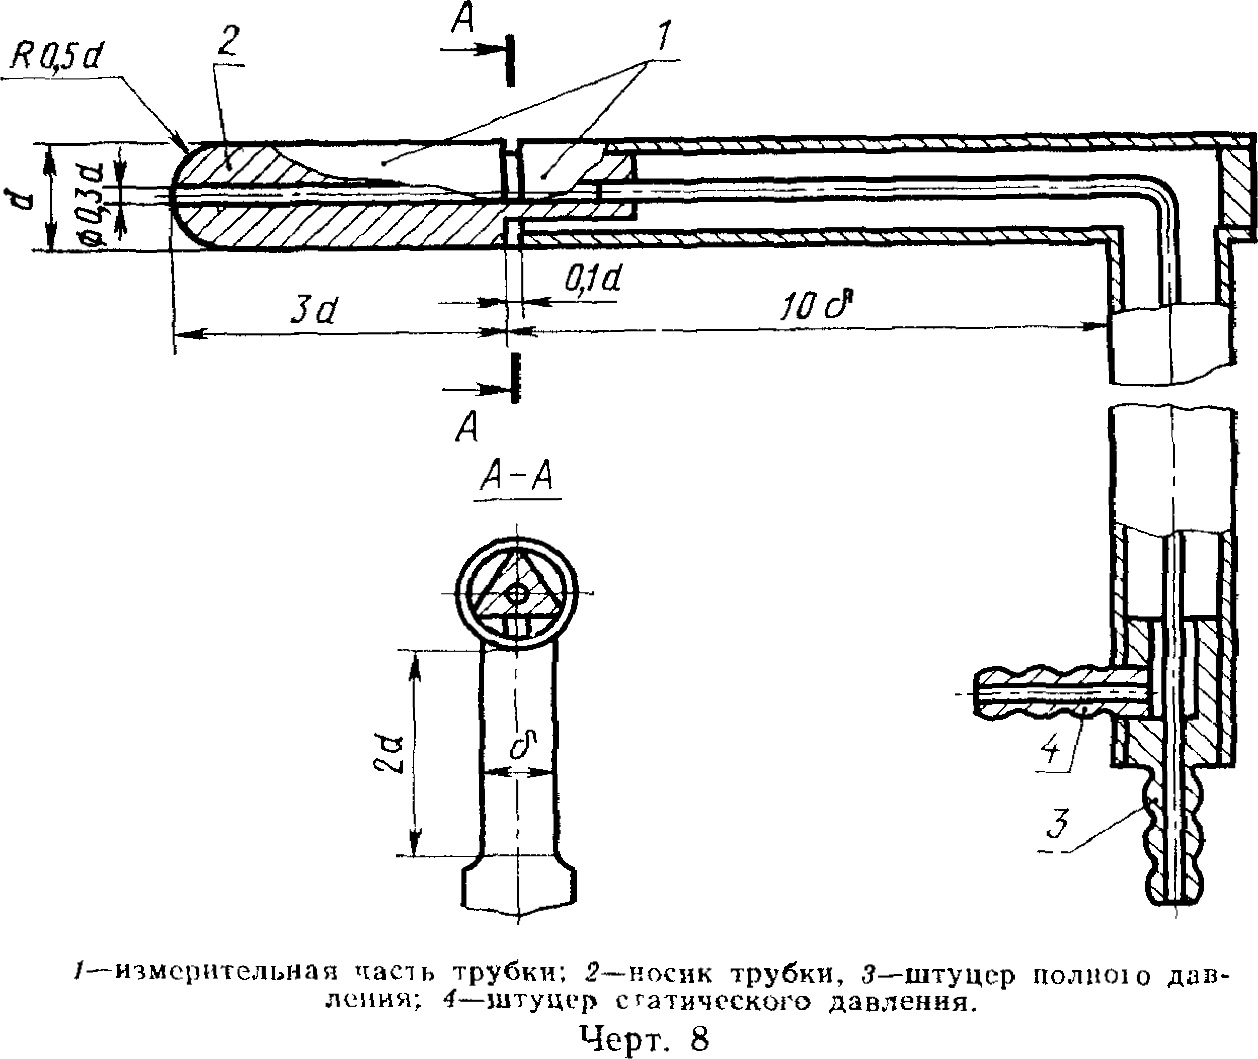В качестве измерительных приборов должны применять­ ся жидкостные микроманометры по ГОСТ 11161—71. При **пере­**

паде давлений свыше 2000 Па могут применяться U-образные во­ дяные дифманометры; внутренний диаметр стеклянных трубок U* образных дифманометров не должен быть менее 6 мм.

* + 1. При измерениях носик измерительной части трубки Пран­ дтля следует устанавливать навстречу направлению воздушного потока.

Угловое отклонение оси измерительной части трубки от **оси**

измерительного патрубка не должно быть больше 10°.

Внутренний диаметр шлангов не должен быть менее 4 мм.

3.2 5. При определении расхода воздуха измерительное сечение патрубка следует разбивать на равновеликие площадки и изме­ рять динамическое давление и скорость воздуха в центре каждой площадки (в прямоугольных патрубках) и в точках пересечения диаметров сечения с линиями, делящими каждую площадку по­ полам (в круглых патрубках). Прямоугольное сечение патрубка должно иметь не менее девяти равновеликих площадок. Круглое

**Стр. 8 ГОСТ 12259—75**

Электротехническая библиотека Elec.ru

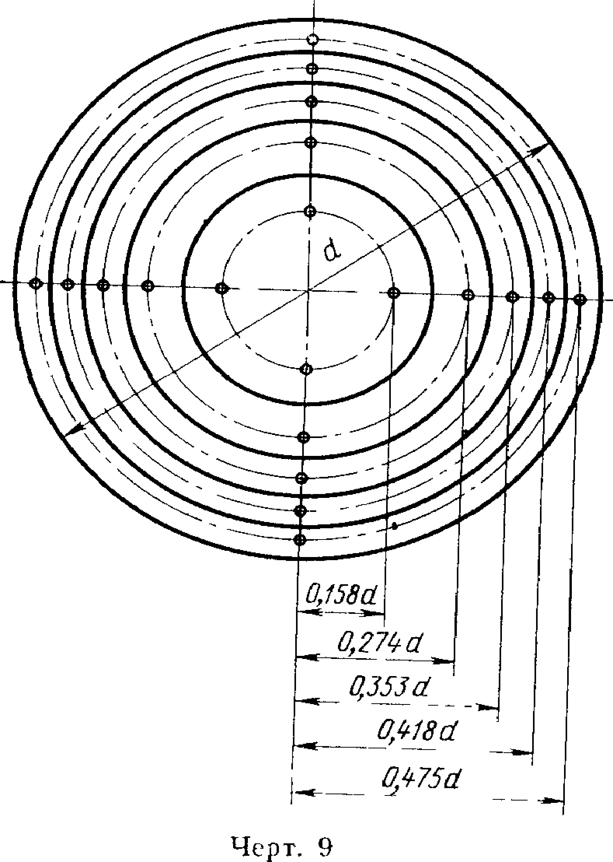измерительное сечение разбивается на 5 равновеликих площадок (4 кольца плюс круг). Измерения следует производить по одному или двум взаимно перпендикулярным диаметрам сечения. Изме­ рения по двум диаметрам предпочтительнее. При измерениях по одному диаметру должно быть 10 точек измерений, по двум диа­ метрам — 20. Расстояния точек измерений до оси патрубка дол­ жны соответствовать указанным на черт. 9.

* + 1. Измерение динамических давлений и скоростей в круг­ лом патрубке допускается производить через заданные расстоя­ ния по одному или двум взаимно перпендикулярным диаметрам с последующим определением средних скоростей в пяти равновели­ ких площадках графическим способом, как это показано на черт. 10.
    2. Одновременно с измерением динамического давления сле­ дует измерять температуру воздуха по ГОСТ 11828—75 и атмос­ ферное давление.

3.2 8. Скорость воздуха *v* в точке измерения слелдует находить по формуле: **_**

15= 1,288КтрУЯд (и

Электротехническая библиотека Elec.ru

**ГОСТ 12259—75 Стр. 9**

где *Кг* — поправочный коэффициент трубки Прандтля;

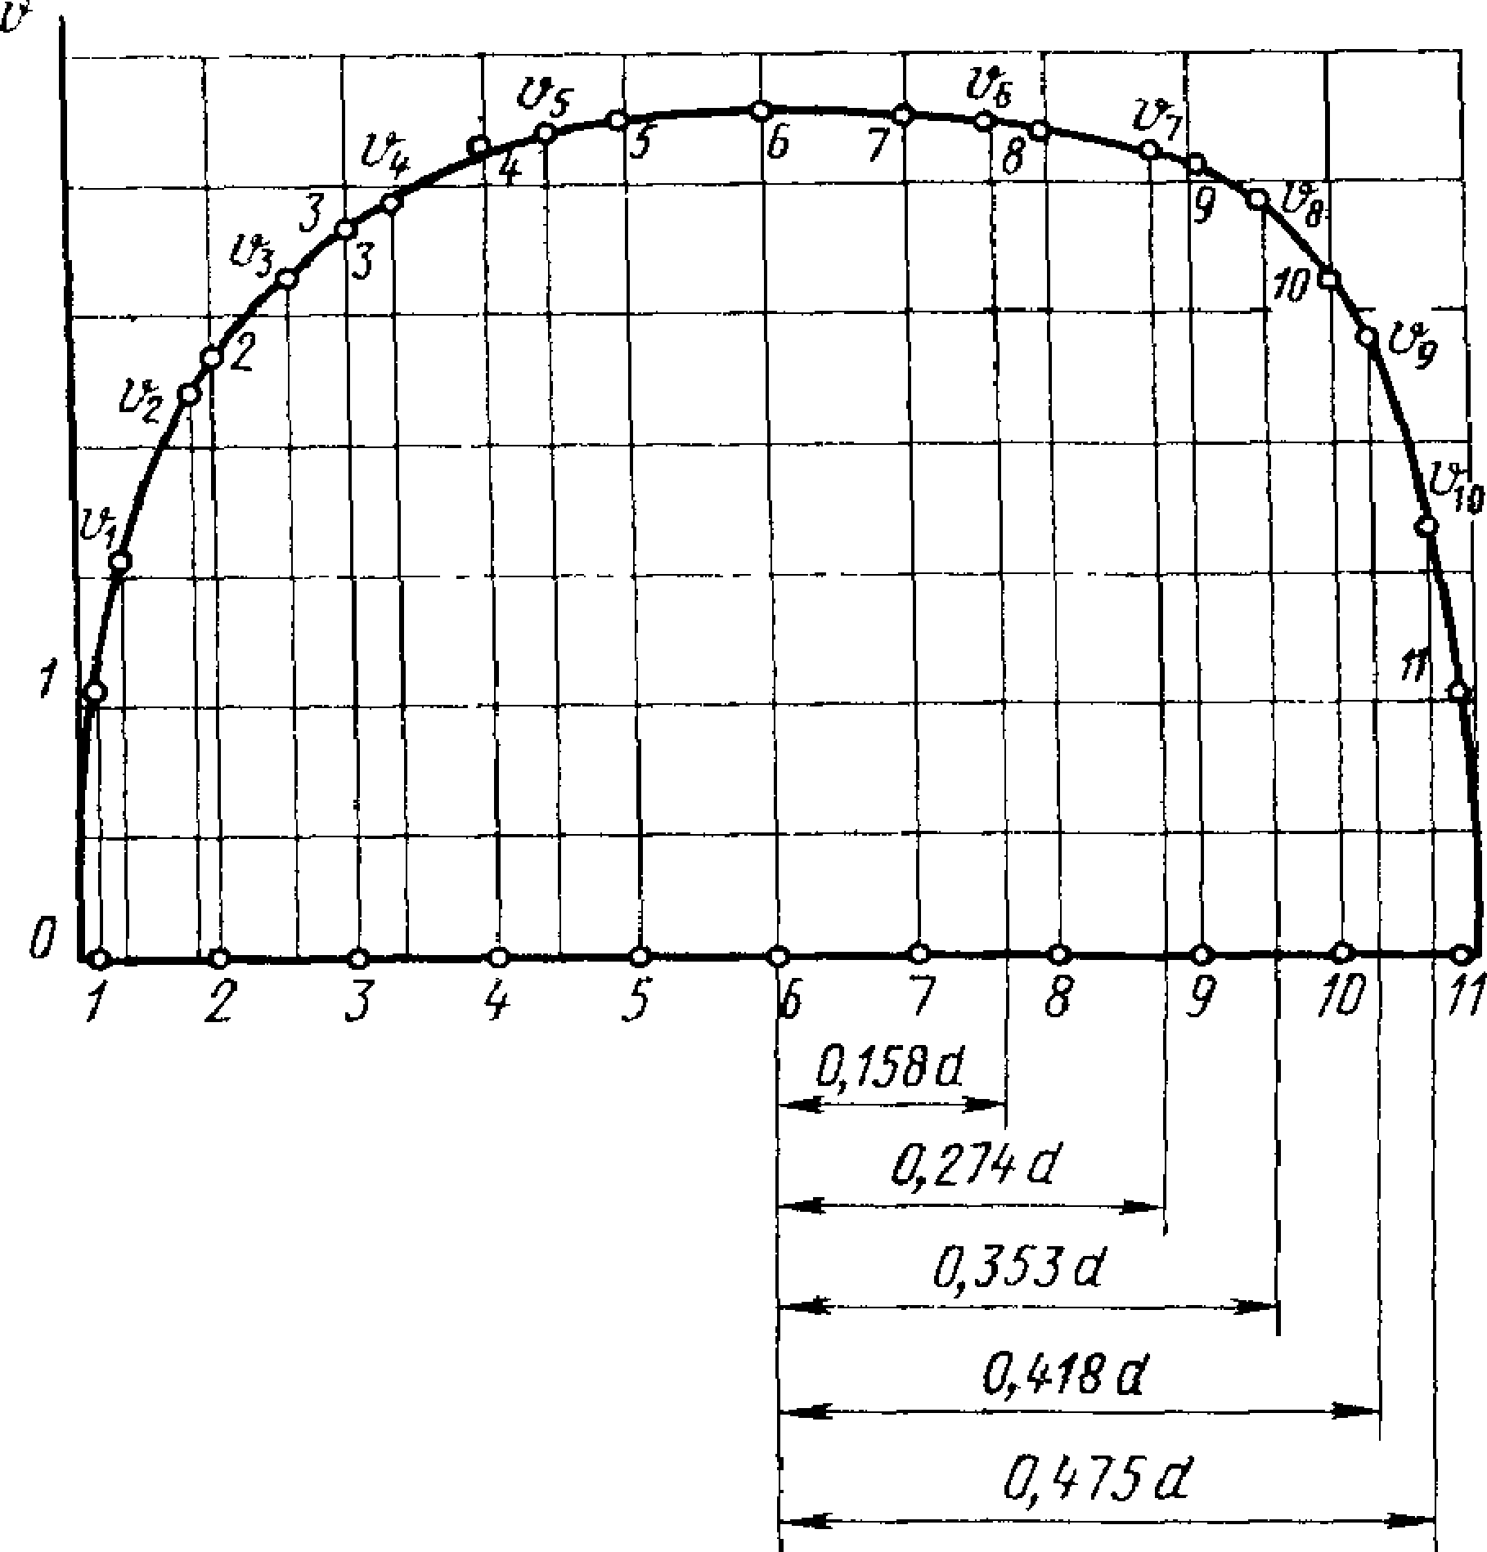£ — поправочный коэффициент, учитывающий атмосфер­ ное давление и температуру окружающего воздуха;

*1,2...* — точки измерений; *1*—*1,2—2...* — измеренные ско­ рости потока; ©t, *иг...и^* — средние скорости потока в рав­ новеликих площадках.

Черт. Ш

*Рл* — измеренное динамическое давление воздуха, Па.

Величину коэффициента р следует определять по формуле

р=18,б]/^1 (2)

где *t* — температура воздуха, °С;

*В* —атмосферное давление, Па.

При атмосферном давлении 101325 Па, температуре 20°С и зна­ чении /С? — 1,0 формула (1) принимает вид

Ц=1,288УЯД (3)

**(Измененная редакция,** Изм. № **1).**

* + 1. Среднюю скорость воздуха в измерительном патрубке следует определять:

**Стр. 10 ГОСТ НИ*»-15***

Электротехническая библиотека Elec.ru

для прямоугольного патрубка по формуле

*Vc* — *Vi* Ч~ ... +

*т*

где *v\, V2,* . . . *Vm* — скорости воздуха в 1, 2. . . m точках измере­

ний;

*т* — число точек измерений; для круглого патрубка:

при измерении по одному диаметру

**(4)**

рам

*v c ~* 0,1 *(v* + ^ + ... 4 у ю); (5)

при измерении по двум взаимно перпендикулярным диамет­

*Vc* = 0,05^1 + *V2* + - . -4" ^20 *У* • (6)

* + 1. Расход воздуха следует определять по формуле

*4m = Fv с,* **(7)**

где *F* -— площадь измерительного сечения патрубка, м2.

* + 1. При частых измерениях одним измерительным устройст­ вом рекомендуется произвести тарировку измерительного пат­ рубка, т. е. определить графическую зависимость расхода возду­ ха от скорости по оси патрубка.

Для определения расхода воздуха тарированным патрубком

следует измерять скорость воздуха по оси патрубка. Величина расхода воздуха *Qn* находится по тарировочной кривой, указан­ ной на черт. 11.

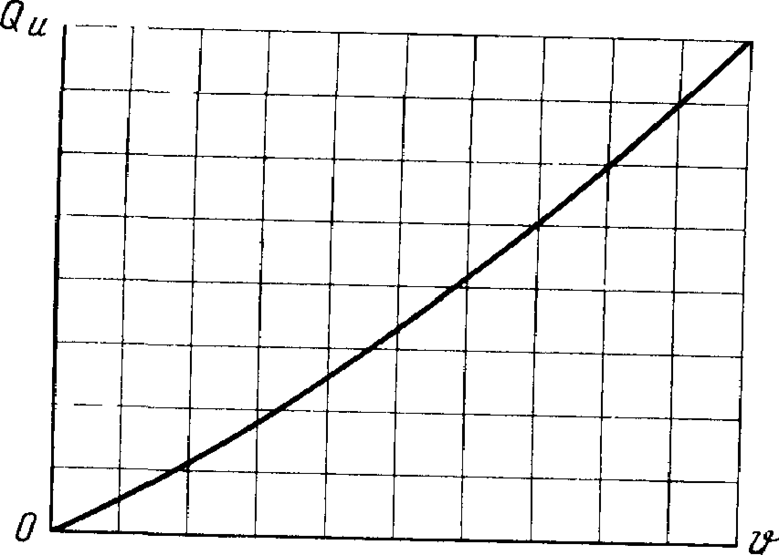

Черт. Д|1

* + 1. Измерение скоростей и расхода воздуха при тарировке производится по пп. 3.2.6—3.2.11.
  1. И з м е р е н и е р а с х о д а р у ч н ы м и а н е м о м е т р а - м и

Электротехническая библиотека Elec.ru

**ГОСТ 12259—7$ Стр. 11**

* + 1. 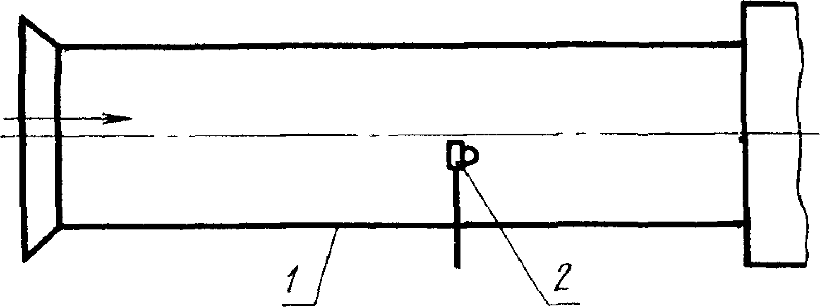Измерительное устройство для измерения расхода воз­ духа ручными анемометрами должно соответствовать указанному на черт. 12.

/—измерительный патрубок, 2—ручной анемометр.

Черт. ] 2

* + 1. Гидравлический диаметр измерительного патрубка не должен быть менее шести диаметров крыльчатки (вертушки).

При прямолинейных потоках допускается применять патрубки меньшей длины и производить измерения непосредственно на вхо­ де и выходе патрубков и в выходных окнах.

* + 1. Для измерений применяются ручные анемометры следу­ ющих типов;

ручные анемометры со счетным механизмом типа А (чашеч­ ные) и типа Б (крыльчатые) по ГОСТ 6376—74;

ручные индукционные анемометры по ГОСТ 7193—74*.

* + 1. Измерения ручными анемометрами следует производить лишь в тех случаях, когда максимальная скорость потока в изме­ рительном патрубке или в выходном окне ниже скорости, допусти­ мой для каждого анемометра.
    2. Во время измерений ось крыльчатого анемометра следует устанавливать навстречу направлению воздушного потока. Ось чашечного анемометра следует устанавливать перпендикулярно оси потока. В обоих случаях максимальное угловое отклонение осей приборов не должно превышать 10°.
    3. При измерениях скоростей прямоугольное измерительное сечение патрубка или выходного окна следует разбивать на девять и более равновеликих площадок и определять скорость воздуха в центре каждой площадки. В патрубках круглого сечения измере­ ния следует производить через примерно равные фиксированные расстояния по одному или двум взаимно перпендикулярным диа­ метрам *с* последующим определением скоростей воздуха в пяти равновеликих площадках по гт. 3 2.6. Продолжительность каждого измерения скорости рекомендуется не менее 30 с. В каждом нше- рительном сечении необходимо делать не менее двух измерений расхода воздуха.

* Действует до 01.61. 1980 г.

**Стр. 12 ГОСТ 12259-^75**

Электротехническая библиотека Elec.ru

* + 1. Среднюю скорость и расход воздуха при измерении руч­ ными анемометрами следует определять по пп. 3.2.9 и 3.2.10.
    2. При частых измерениях одним измерительным устройст­ вом рекомендуется произвести тарировку измерительного патруб­ ка, т. е. определить графическую зависимость расхода воздуха от скорости по оси патрубка. Измерение скоростей и расхода возду­ ха при тарировке следует производить по пп. 3.3.6 и 3.3.7.

Для определения расхода воздуха тарированным патрубком измеряется скорость воздуха по оси патрубка. Величина расхода воздуха Qh находится по тарировочной кривой.

* 1. И з м е р е н и е р а с х о д а т е р м о а н е м о м е т р а м и
     1. Измерительное устройство для измерения расхода возду­ ха термоанемометрами должно соответствовать указанному на черт. 13.

/ *г*

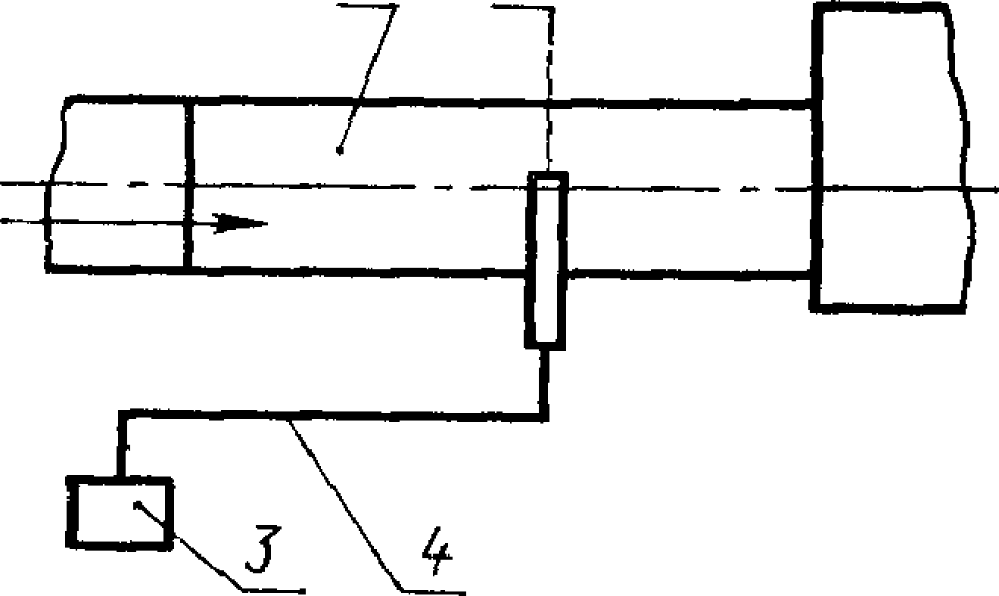

*1*—измерительный патрубок; *2*—тсрмо- анечомстр: *3*—электроизмерительный при­ бор; *4*—соединительные провода.

Черт. ГЗ

* + 1. Размеры измерительного патрубка следует выбирать по п. 3.2.1.
    2. Разбивку измерительных сечений патрубков и определе­ ние расхода воздуха следует производить по пп. 3.2.5, 3.2.6, 3.2.9 и 3.2.10.
  1. И з м е р е н и е р а с х о д а к а л о р и м е т р и ч е с к и м и р а с х о д о м е р а м и
     1. Измерительное устройство для измерения расхода газа калориметрическим расходомером должно соответствовать ука­ занному на черт. 14.
     2. Размеры измерительного патрубка не нормируются.
     3. При испытаниях следует измерять: мощность, расходуе­ мую на нагрев воздуха, температуру газа в расходомере, темпера- туру газа на входе в расходомер и выходе из него, а также давле­ ние газа.

Электро**Г**те**О**хн**С**ич**Т**ес**m**кая**s**б**\***и**—**бли**7**о**5**тек**С**а **г**E**р**le**.**c.r**1**u**3**

* + 1. Расход газа следует определять по формуле

*Р*

*Q =* cpAf * **(8)**

где *Р* — мощность, расходуемая на нагрев газа в расходомере, Вт;

*At* — измерение температуры газа в расходомере, °С;

ср —удельная объемная теплоемкость газа, Дж/м3-град.

/ *г*

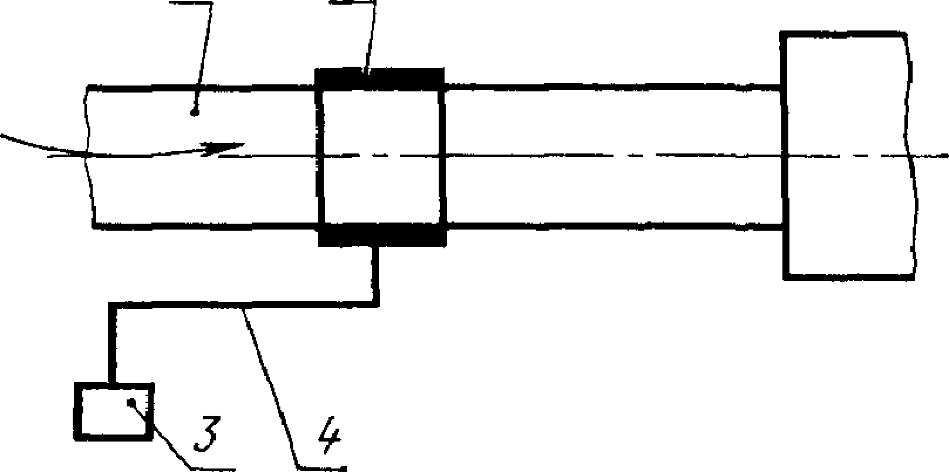

У—соединительный патрубок, *2*—расходомер; *3~*-ит- мери гсльныС приборы, *4*—соединительные провода.

Черт. 14

* 1. Измерение расхода измерительными коллекторами
     1. Измерительное устройство для измерения расхода возду­ ха при помощи измерительного коллектора должно соответство­ вать указанному на черт. 15.

/

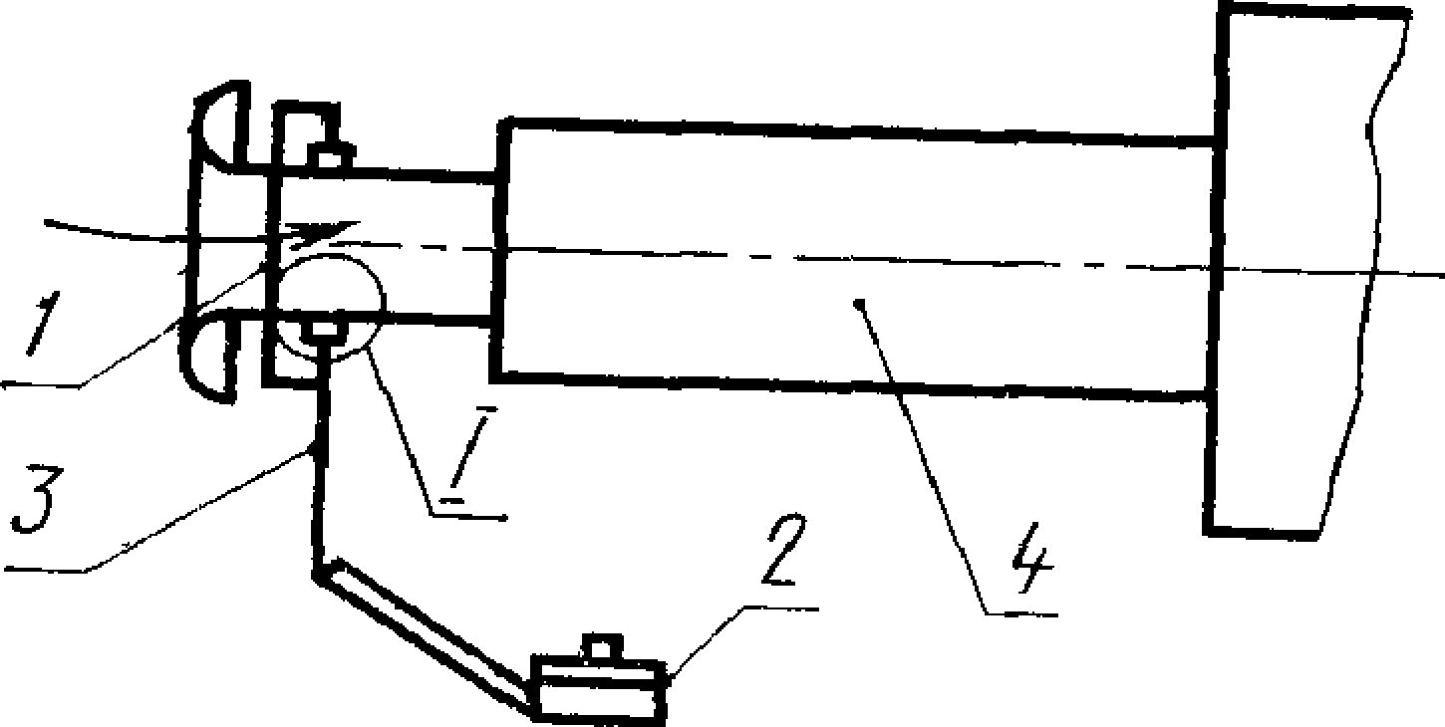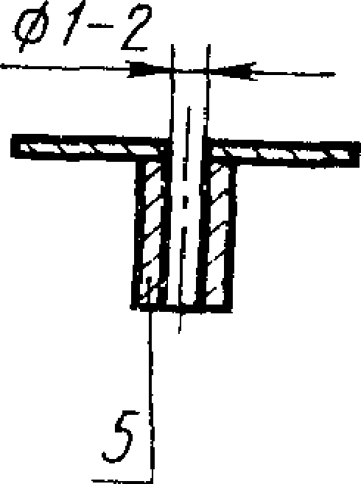

/ - и iMtpn юльпыи коллектор, *?-* и i мерительный прибор (мнкроамперметр, *U* oGpajHM i MdHOMeip) *3* (.оедшичедьние шпати, *4—* naipj6ow, > нри- емняк давленпя

Чер[ 15

* + 1. Измеригельный коллектор рекомендуется применять в виде сопла Вентури.

Допускается применение измерительных коллекторов другой формы с известными значениями опытных коэффициентов расхо­ да воздуха.

(Измененная редакция, Изм. № 1).

**Crp. 14 ГОСТ 12259—75**

Электротехническая библиотека Elec.ru

* + 1. Схема включения приборов, а также размеры отверстий, измеряющих перепад статического давления потока на входе в коллектор, должны соответствовать указанным на черт, 15. От­ верстия должны располагаться перпендикулярно продольной оси коллектора с отклонением не более 5°. Кромки отверстий должны быть острыми и зачищенными от заусенцев. Число отверстий, рас­ полагаемых равномерно по периметру измерительного сечения коллектора, не должно быть менее четырех.
    2. При испытаниях следует измерять перепад статического давления воздуха на входе в коллектор, температуру и давление окружающего воздуха.
    3. Расход воздуха следует определять по формуле

Qh —*'V~*(9)

где а — опытный коэффициент расхода коллектора;

*du* —диаметр измерительного сечения коллектора, м;

*АР*ст — перепад статического давления на коллекторе, Па.

**(Измененная редакция,** Изм. № 1).

* 1. И з м е р е н и е р а с х о д а д р о с с е л и р у ю щ и м и д и ­ а ф р а г м а м и и с о п л а м и , а т а к ж е т а р и р о в а н н ы ­ м и а э р о д и н а м и ч е с к и м и с о п р о т и в л е н и я м и
     1. Измерительное устройство для измерения расхода возду­ ха диафрагмами и соплами должно соответствовать указанному на черт. 16.

/ *2*

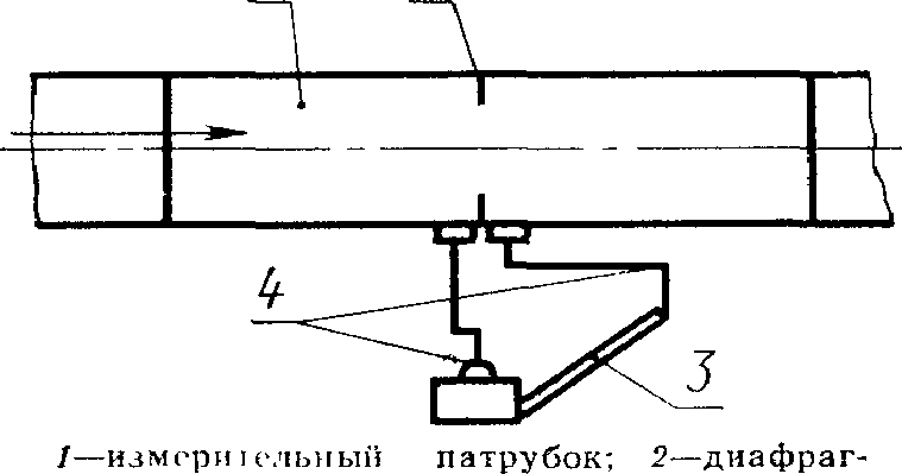

ма или *сопло; 3~из мерительный прибор*

(микроманометр, *U*-образный манометр);

*4*—соединительные шланги.

Черт. 16

3.7.4. При испытаниях следует давления на диафрагме или сопле

* + 1. Следует применять нормальные диафрагмы, сопла и трубы Вентури, изготовлен­ ные в соответствии с Правила­ ми 28—64 «Правила измерения расхода жидкостей, газов и па­ ров стандартными диафрагма­ ми и соплами», утвержденны­ ми Госстандартом СССР.
    2. Измерительные пат­ рубки и применяемые приборы должны соответствовать тре­ бованиям Правил 28—64.

измерять перепад статического или тарированном сопротивле­

нии, давление и температуру окружающего воздуха. Определение измеренного расхода воздуха осуществляется по Правилам 28 -64 или по формуле (9), в которую вместо *а* подставляется коэффици­ ент гидравлического сопротивления £ тарированной детали.

Электротехническая библиотека Elec.ru

**ГОСТ 11159—Г5 Сгр. 15**

* 1. И з м е р е н и е р а с х о д а с м е т ч и к а м и г а з а
     1. Измерительное устройство должно состоять из счетчиков газа и соединительных трубопроводов. Разрешается параллельное включение счетчиков.
     2. Допускаются к применению счетчики газа: ротационные, барабанные (с жидкостным затвором) и бытовые.
     3. Включение счетчиков должно производиться согласно ин­ струкциям по эксплуатации приборов и их паспортным данным.
     4. Для определения расхода воздуха следует производить не менее трех отсчетов, продолжительность каждого отсчета — не менее 10 мин.
     5. Расход воздуха определяется по формуле

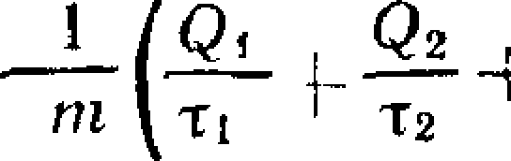Q и — . . **+** *Q™* \

**Тщ /**

**(**10**)**

где *т* — число отсчетов;

*Q\>* Q2* • *Qm — расход воздуха в каждом отсчете, м3/с; ть T2* . .Тщ — время каждого отсчета, с.

* 1. И з м е р е н и е р а с х о д а п р и п о м о щ и т а р и р о ­

в а н н о г о э л е к т р о в е н т и л я т о р а

* + 1. Измерение расхода воздуха при помощи тарированного электровентилятора допускается в электрических машинах с внеш­ ними источниками вентиляции. Измерительное устройство пред­ ставляет собой вентилятор с трубопроводами и электроизмеритель­ ными приборами, мощность двигателя которого при заданной ча­ стоте вращения тарирована в зависимости от производительности вентилятора.
    2. При тарировке электровентилятора и при определении расхода воздуха в машине измерения электрических величин сле­ дует производить электроизмерительными приборами с шунтами и добавочными сопротивлениями, мостами, измерительными транс­ форматорами класса точности не ниже 0,5. Измерение мощности допускается производить трехфазным многоснстемным ваттметром класса точности не ниже 1,0.
    3. Все измерения мощности на зажимах двигателя венти­ лятора во время тарировки и при определении расхода воздуха в машинах должны быть приведены к атмосферному давлению 101325 Па и температуре 20°С.

Пересчет производится по формуле

*Р,* - 2,9- 10*-*Ра В*

(Щ

273-И

где *Рз* — мощность на зажимах двигателя, приведенная к атмос ферному давлению 101325 Па и температуре 20°С, Вт.

*Ри* — мощность, измеренная приборами, Вт.

**Стр. 16 ГОСТ 12259—75**

Электротехническая библиотека Elec.ru

При атмосферном давлении 101325 Па и температуре 20°С мощность Рз равна Ри.

* + 1. Определение расхода воздуха следует производить по та-

рировочной кривой электровентилятора по мощности на зажимах двигателя Рз, указанной на черт. 17.

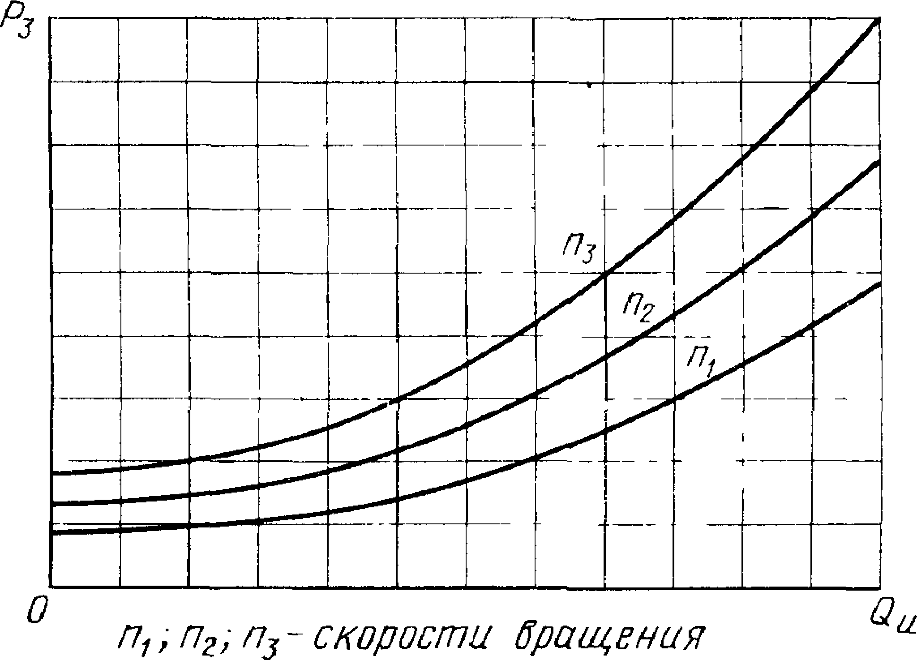

Черт. 1 7

ЗЛО. И з м е р е н и е р а с х о д а к а л о р и м е т р и ч е с к и м ; с п о с о б о м

3.10.1. Калориметрический способ следует применять в случае, если известны потери, отводимые охлаждающим газом в задан­ ном режиме работы машины, и может быть определена плотность газа и его теплоемкость. При этом должна быть обеспечена надле­ жащая теплоизоляция измерительного участка.

ЗЛ0.2. Измерительное устройство должно состоять из комплек­ та приборов, измеряющих изменение температуры охлаждающего газа между конечным и начальным участками вентиляционной се­ ти машины (на выходе и входе машины, перед охладителем и за ним). В необходимых случаях должны быть предусмотрены при­ боры, измеряющие состав, температуру и давление охлаждающего газа.

* + 1. При измерении температуры измерительное сечение сле­ дует разбивать на равновеликие площадки. Разбивку измеритель­ ных сечений и определение координат точек измерений следует производить по п. 3.2.5.

Электрот**Г**е**О**хни**С**че**Т**ск**1**ая**2**б**2**и**5**бл**9**и**—**оте**7**ка**5**E**С**lec**т**.r**р**u **. 17**

* + 1. Плотность и теплоемкость охлаждающего газа следует определять на конечных участках вентиляционного тракта (на выходе нагретого газа, перед охладителем).
    2. Плотность и теплоемкость смеси охлаждающих газов следует определять следующим образом:

находится средняя молекулярная масса смеси

т = 2/упь (12)

где *г* — объемные доли компонентов смеси;

*т* — молекулярные массы компонентов.

Молекулярная масса компонентов смеси равна: азота — 30,260, гелия — 4,002, водорода — 2,016 (воздуха — 28,950, кислорода— 32,000, углекислоты — 44,000;

подсчитывается газовая постоянная смеси

^ J3[6 (13)

по уравнению состояния определяется плотность смеси

Р= *-£т-,* (14)

где *Р* — давление внутри корпуса машины, Па,

*Т* — абсолютная температура смеси, К.

Теплоемкость смеси следует находить по формулам для двух­ атомных газов

для одноатомных газов

СР = 3,5Я (15)

Ср = 2,515/? (15а)

**(Измененная редакция,** Изм. № **1).**

* + 1. Расход охлаждающего газа определяется по формуле

*р*

*Q- Q* * *м* с Р ’

где *Р* — потери, отводимые охлаждающим газом;

*At* — изменение температуры охлаждающего газа, °С.

(16)

При определении расхода водорода в расчетные формулы дол­ жны быть внесены поправки, учитывающие давление, температуру и состав охлаждающего газа.

1. **КОРРЕКТИРОВКА ИЗМЕРЕННОГО РАСХОДА ВОЗДУХА**
   1. Так как действительный расход воздуха в электрической машине при ее эксплуатации может отличаться от измеренного расхода воздуха, то в необходимых случаях, предусматриваемых

**Стр. 18 ГОСТ Ш59—75**

Электротехническая библиотека Elec.ru

программой испытаний, должны *быть* проведены опыты по кор­ ректировке измеренного расхода воздуха на эксплуатационный ре­ жим работы машины*

* 1. Корректировку расхода воздуха следует производить со­ гласно измерениям, приведенным в каком-либо одном или несколь­ ких контрольных участках (сечениях) вентиляционного тракта машины, где условия движения воздуха во время испытаний и при эксплуатации остаются подобными. Выбор контрольных уча­ стков определяется программой испытаний.
  2. Корректировку расхода воздуха следует производить сле­ дующим образом:

перед началом измерений в выбранном контрольном сечении устанавливают какой-либо контрольный прибор с малым аэроди­ намическим сопротивлением, показания которого зависят от ско­ рости потока (пневмометрическая трубка Прандтля, насадок пол­ ного или статического давления, отверстия в стенке для отбора статического давления, электротермоанемометры, калориметриче­ ские расходомеры и т. д.) и записывают его показания при изме­ рении расхода и при эксплуатационном режиме вентиляционной системы машины. При этом показания прибора должны быть при­ ведены к нормальному атмосферному давлению 101325 Па и тем­ пературе 20°С.

Если в контрольном сечении установлен пневмометрический прибор, то действительный расход воздуха через машину опреде­ ляется по формуле

*q ==q V~¥-’* **(17)**

где *Рк* — показание контрольного прибора при эксплуатацион­ ном режиме машины;

*Р* -- то же, при измерении расхода.

Если в контрольном сечении установлен термоанемометр, то

Q = Qn *~-9* и

где — скорость воздуха в контрольном сечении при эксплуа­ тационном режиме машины, м3/с;

*v* — то же, при измерении расхода, м5/с.

(18)

При установке в контрольном сечении калориметрического расходомера

*Q = Qu -f-,* (19)

где — расход воздуха в контрольном сечении при эксплуата­ ционном режиме машины, м3/с;

*q* — то же, при измерении расхода м3/с.

Электроте**Г**хн**О**ич**С**ес**Т**ка**«**я **2**би**5**б**9**ли**—**оте**7**к**5**а E**С**le**т**c.**р**ru**. 19**

* 1. Если измерения расхода воздуха произведены при часто­ тах вращения вентиляторов (внешних и встроенных), отличных от номинальных, то действительный расход воздуха через машину определяется по формуле

*Q-Qn~—>* (20)

*Г1* д

где *п* — номинальная частота вращения вентиляторов, об/мин; пи частота вращения вентиляторов при измерении расхо­

да, об/мин.

Электротехническая библиотека Elec.ru

**Группа Е69**

**Изменение № 2 ГОСТ 12259—75 Машины электрические. Методы определения расхода охлаждающего газа**

**Постановлением Государственного комитета СССР по стандартам от 06.09.84**

**№ 3128 срок введения установлен**

**с 01.03.85**

**Наименование стандарта на английском языке. Заменить слова:**

**«evaluation» на «determination», «consumption» на «volume».**

**Раздел 3. Формулы (1), (3), (9) и экспликации к ним. Заменить обозначе­ ние давления: *Р* на *р* (4 раза).**

**Пункт 3.1. Седьмой абзац. Заменить слово: «соплами» на «трубами Вентури». Пункт 3.2.7. Заменить ссылку: ГОСТ 11828—66 на ГОСТ 11828—75.**

**Пункт 3.2.8. Первый абзац после слов «Скорость воздуха о» дополнить единицей измерения: м/с; заменить слова: «Величину коэффициента» на «Значе­ ние коэффициента».**

**Пункты 3.2.19, 3.6.5, 3.8.5. Первый абзац изложить в новой редакции: «Рас­**

**ход воздуха *QK* , м3/с, определяют по формуле».**

**Пункт 3.3.8. Второй абзац. Заменить слово: «Величина» на «Значение».**

**Пункт 3.5.4. Первый абзац изложить в новой редакции: «Расход газа *Qu\** м3/с, определяют по формуле»; формула (8). Заменить обозначение: Q на Q н; экспликация к формуле. Заменить слово: «измерение» на «изменение».**

***(Продолжение см. стр. 144)***

**143**

Электротехническая библиотека Elec.ru

***(Продолжение изменения к ГОСТ 12259***— ***75)***

**Пункт 3.7. Заменить слово: «соплами» на «трубами Вентури».**

**Пункт 3.7.2 изложить в новой редакции: «3.7.2. Следует применять диаф* рагмы измерительные по ГОСТ 14321.—73 и трубы Вентури по ГОСТ 23720—79».**

**Пункт 3.7.4. Заменить слова: «диафрагме или сопле» на «диафрагме, трубе Вентури».**

**Пункт 3.9.5. Чертеж 17. Подрисуночная подпись. Заменить слово: «скорости» на «частота».**

**Пункт 3.10.5 исключить.**

**Пункт 3.10.6. Первый абзац изложить в новой редакции: «Расход охлажда» ющего газа QH> м3/с, определяют по формуле»; формула (16). Заменить обозна* чение: Q на QH.**

**Пункт 4.3. Формулу (17) изложить в новой редакции:**

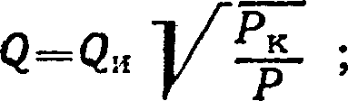

**Экспликация к формуле. Заменить обозначение: *Р* на *р.***

**(ИУС № 12 1984 г.)**

**144**

Электротехническая библиотека Ele**Г**c**р**.ru**упп* Е69**

Изменение № 3 ГОСТ 12259—75 Машины электрические. Методы определений расхода охлаждающего газа

Утверждено и введено в действие Постановлением Государственного комитета СССР по управлению качеством продукции и стандартам от 21.12.90 № 3216

Дата введения 01.06.91

Вводная часть. Второй абзац исключать;

*(Продолжение см. с. 116)*

*(Продолже*Э*н*ле*и*к*е*тро*и*т*з*ех*м*ни*е*ч*н*ес*е*ка*н*я*и*б*я*иб*к*ли*Г*от*О*ек*С*а E*Т*le*1*c.*2*ru*259*—*75)*

дополнить абзацем: «Требования настоящего стандарта являются обяза­ тельными».

Пункт 3.27. Заменить ссылку: ГОСТ 11828—75 на ГОСТ I Ii828—86. Пункт 3.8.2 исключить.

Пункт 3.2.3. Заменить ссылку: ГОСТ 11161—71 на ГОСТ 11161—84.

Пункт 37.2. Заменить ссылку: ГОСТ 14321—73 на ГОСТ 26969—86.

(ИУС № 3 1991 г.)

Электротехническая библиотека Elec.ru

Редактор *М*. *В. Глушкова*

Технический редактор Ф. *И. Шрайбштейя*

Корректор *В. А*. *Ряукайте*

Сдано в наб. 27 03.79 Подл, в печ. 15.10 79 1,25 п. л, 1,20 уч.-изд, л. Тир. 8000 Цена 5 кол. Ордена «Знак Почета* Издательство стандартов, Москва, Д-557- Новопресненский пер., д. 3.

Вильнюсская типография Издательства стандартов, ул. Миндауго, 12/14. Зак. 3932

Электротехническая библиотека Elec.ru

ОСНОВНЫЕ ЕДИНИЦЫ СИ

**Единица**

**Велгокш**

**ыаямеисша нне**

**Обозначение**

**русское**

**ДЛИНА 1 МАССА**

**| ВРЕМЯ**

**СИЛА ЭЛЕКТРИЧЕСКОГО ТОКА ТЕРМОДИНАМИЧЕСКАЯ ТЕМПЕРАТУРА**

**КОЛИЧЕСТВО ВЕЩЕСТВА СИЛА СВЕЧА**

**мотр килограмм секунда ампер**

**м KJ* е**

**Ш**

**! kg**

**1i**

**А**

**1**

**кельвин моль кандела**

**К**

**моль кд**

**S**

А

К

шо!

**cd**

**ДОПОЛНИТЕЛЬНЫЕ ЕДИНИЦЫ СИ**

*

**j Плоский угол**

**] Телесный угол**

**1 радиан**

**! стерадиан**

**рад ср**

rad

**sr**

**международное**

**ПРОИЗВОДНЫЕ ЕДИНИЦЫ СИЛШЕЮЩИЕ СОБСТВЕННЫЕ НАИМЕНОВАНИЯ**

|  |  |  |  |  |
| --- | --- | --- | --- | --- |
| **Величина** | **Единица** | | **Выражение производной единицы** | |
| **наименование** | **обозначение** | **через другие единицы СИ** | **через основные единицы СИ** |
| **Частота |** | **герц** | **Гц** | —• | **с-\*** |
| **Сила** | **, ньютон** | Н | — | **МКГСг\*** |
| **Давление** | *паскаль* | **Па** | **Л/м2** | **М”1 -КГ-Л"\*** |
| **Энергия, работа, количество теплоты** | **джоуль** | **Дж** | **1Х-м** | **И*-КГ'С"\*** |
| **Мощность, поток энергии**  **Количество электричества,** | **ватт** | **Вт** | **Дж/с** | **M2*KT*CW** |
| **электрический заряд Электрическое напряжение.** | **кулон**  ' | **Кл**  1 | **А с** | **с А** |
| **электрический потенциал** | **вольт** | **В** | **Вт / А** | **м* *кг*с** |
| **Электрическая емкость** | **фарада** | **а\*** | **Кл/В** | **м“* -кг*4 'С4 'А3** |
| **Электрическое сопротивление** | **ом** | **Ом** | **В/А** | **мг-кг*с “Л-А-\*** |
| **Электрическая проводимость** | **сименс** | **См** | **А/В** |  |
| **Поток магнитной индукции** | **вебер** | **Вб** | **В-с** | **м2*кгс~2 «А"1** |
| **Магнитная индукция** | **тесла** | **Тл** | *В б / * | **1 кг-с^'А 1** |
| **Индуктивно стъ** | **генри** | **Гя** | **Вб/А** | **м2*кг-е-*\А”'** |
| **Свегоьип iioitiu** | **люмен** | **ли** |  | КД‘СР **1"** |
| **Освещенность** | **: люкс i** | **1** ЛК  1 | — и | **М-2 кд ср j** |
| **Активность нуклида** | **беккерель** | t **Бк**  [ | — | **с-‘** |
| **Доза излучения** | **грай** | **i_ _ Гр** |  | **М3 'С 2** |

* В ли дна иьфа:ь*'»*им ь \ од и гг нарвине г *х новнынли v шлицами СИ, допояадгаельь^я

единица—стерадиан.